

Shelter Needs Overview [année]

[Pays]

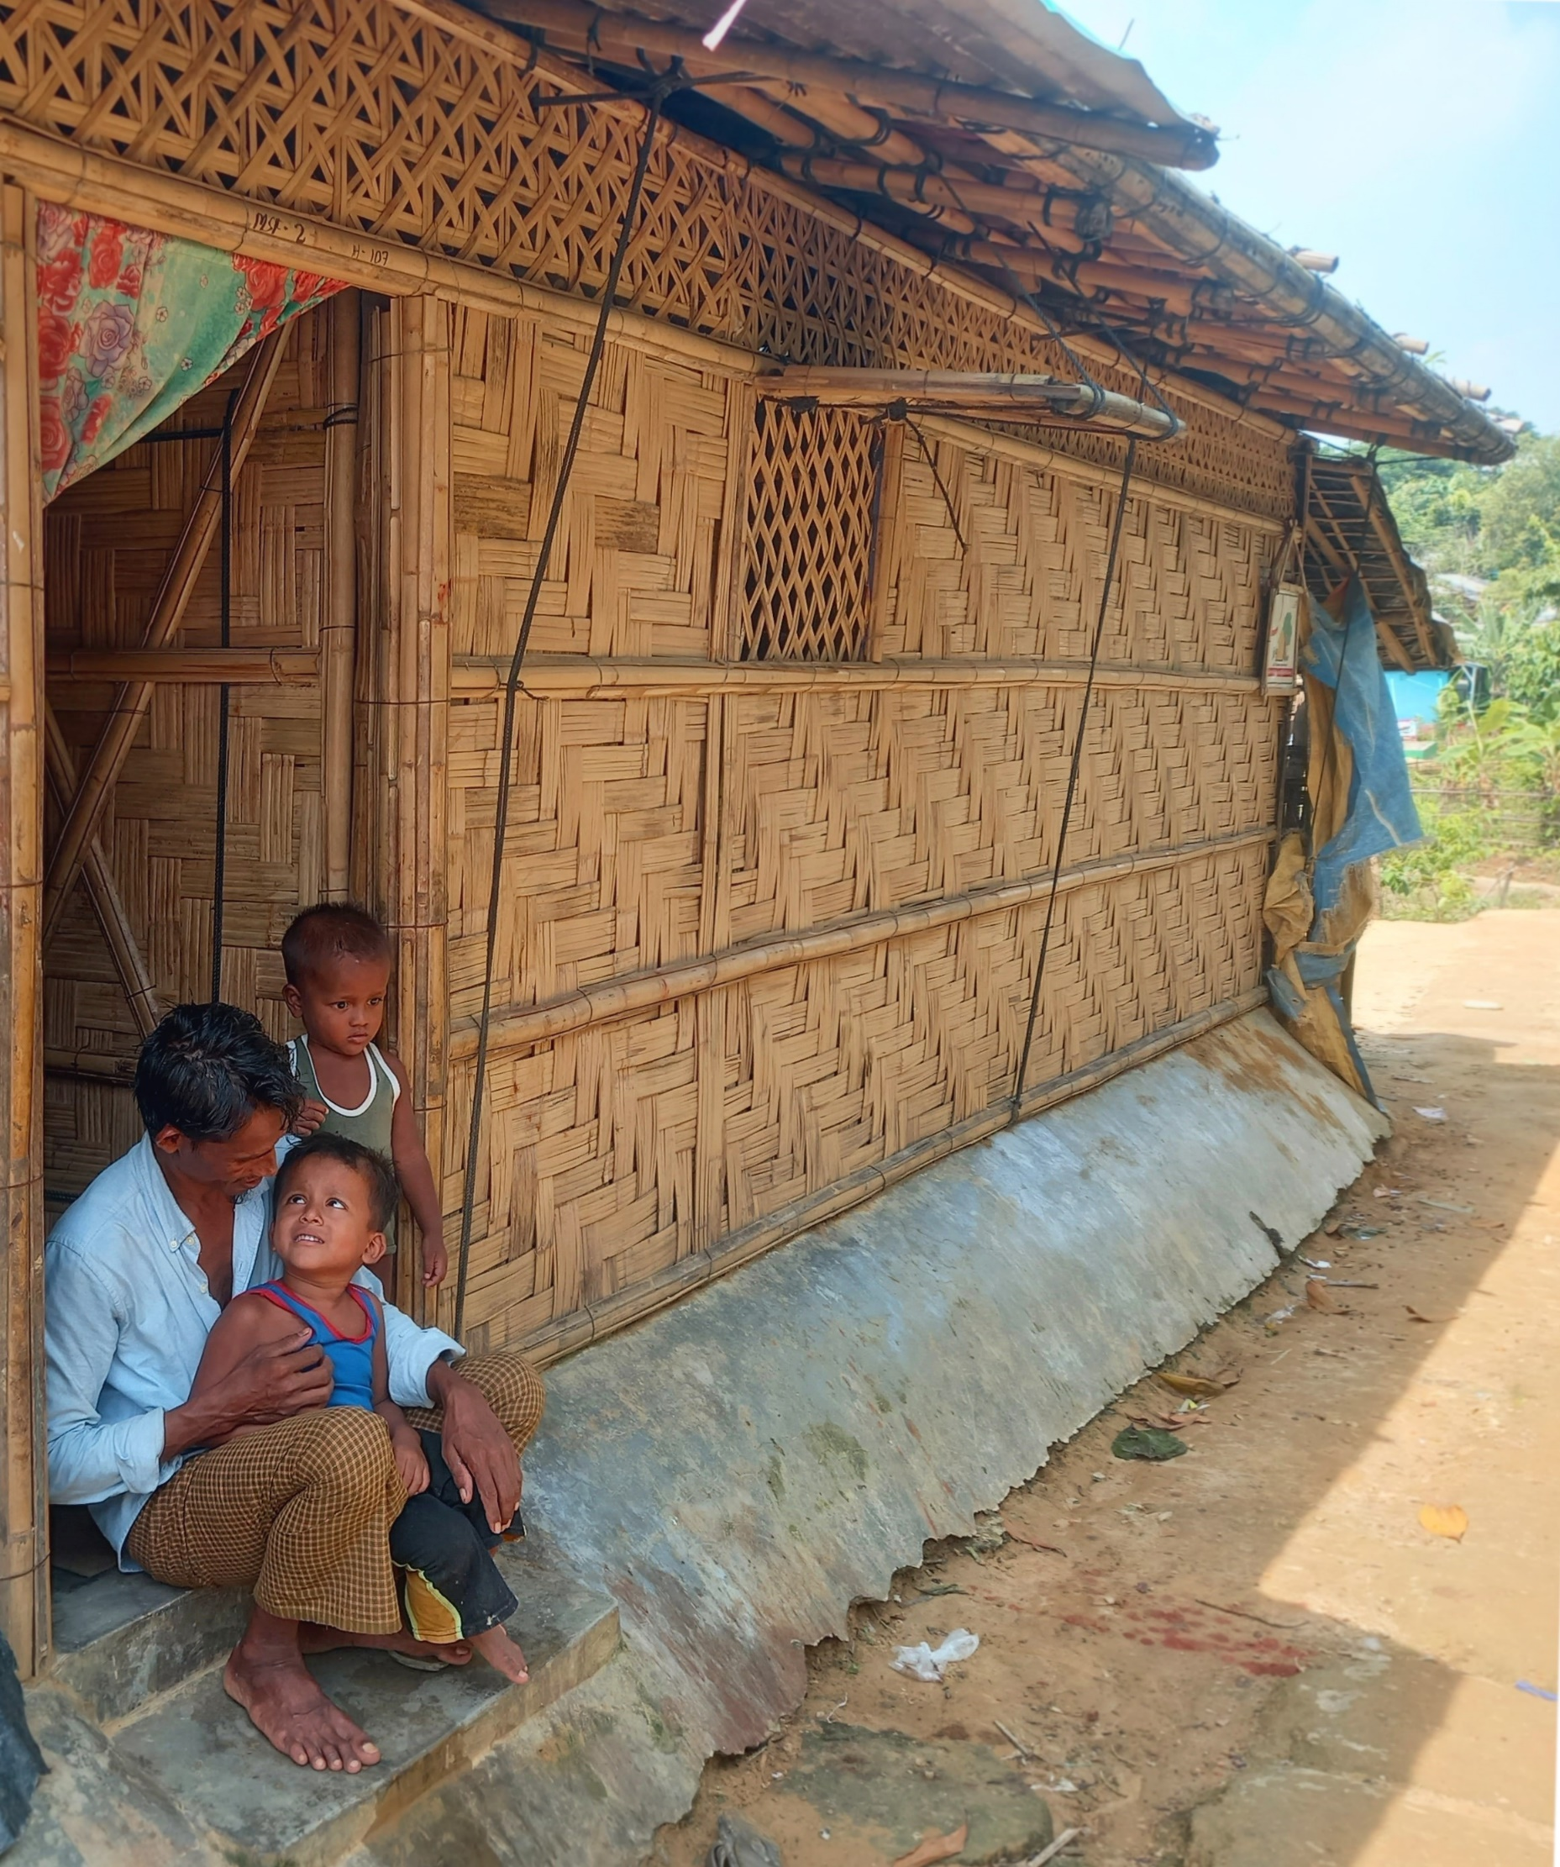
Cette page de couverture est donnée à titre d'exemple, elle ne reflète aucune obligation spécifique d'utiliser cette image ou cette mise en page. Insérez la page de couverture de votre choix et ajoutez le logo de votre cluster. Veillez à utiliser les nouvelles lignes directrices relatives à l’identité visuelle du cluster. Le logo dans les en-têtes doit également être mis à jour avec le logo de votre cluster.
Tout au long de ce document, le texte en italique est destiné à décrire le contenu de chaque section. Il doit être supprimé une fois que le SNO est terminé. Le SNO devrait contenir des informations similaires à celles du HNO, mais devrait fournir plus de détails sur le secteur des abris.

Contenu
Contenu 2
Résumé des besoins en abris humanitaires et principales conclusions 3
Messages clés 3
Partie 1. Impact de la crise et conditions des abris humanitaires 4
1.1. Contexte de la crise 4
1.2. Chocs et impacts de la crise 4
1.3. Portée de l’analyse 4
1.4. Besoins en abris humanitaires et séverité de ces besoins 4
1.5. Nombre de personnes dans le besoin (PiN) en termes d’abris 4
Partie 2. Analyse des risques 5
2.1. Analyse des risques 5
Partie 3. Analyse de la situation et suivi des besoins en abris 6
3.1. Analyse de la situation 6
3.2. suivi des besoins 6
Annexes 7

Une fois votre rapport terminé, vous pouvez mettre à jour la table des matières en cliquant sur le bouton droit de la souris et en sélectionnant « Mettre à jour » dans la table des matières.

Résumé des besoins en abris humanitaires et principales conclusions

Cette section doit mettre en évidence les principales conclusions et les principaux besoins identifiés en matière de logement.
Elle doit être courte et facile à lire afin que les lecteurs pressés puissent tirer les principales conclusions du document sans avoir à lire le rapport dans son intégralité.

Messages clés
Les messages clés sont destinés aux autres acteurs humanitaires et aux bailleurs. Ils doivent mettre en évidence le point de vue du Cluster sur les besoins, en les reliant à la stratégie et aux appels du Cluster. Ces messages clés peuvent également être vos messages clés de plaidoyer.

Partie 1. Impact de la crise et conditions des abris humanitaires

1.1. Contexte de la crise
Cette section décrit le contexte de la crise. Vous pouvez utiliser les informations contextuelles disponibles sur la plateforme JIAF. Le contexte doit néanmoins être abordé sous l'angle du secteur abris pour introduire le reste du document.

1.2. Chocs et impacts de la crise
En plus de la section sur le contexte, cette sous-section doit décrire les chocs et leurs impacts initiaux de la crise. Pour cette section également, des informations peuvent être trouvées sur la plateforme JIAF. Une fois encore, l'impact de la crise doit être examiné sous l'angle du secteur abris.

1.3. Portée de l’analyse
La portée de l’analyse réfère à ce qui a été convenu avec OCHA pour le JIAF. Elle doit détailler la couverture géographique, le niveau d'analyse et les groupes de population. Il est également important de mentionner ici la méthodologie utilisée pour calculer le PiN et la sévérité des besoins (le SSC). Si le cadre utilisé ne correspond pas à ce qui est conseillé au niveau global, un bref paragraphe de justification doit être ajouté pour expliquer l'écart par rapport aux normes recommandées au niveau global.

1.4. Besoins en abris humanitaires et séverité de ces besoins
Cette section fournit des détails (graphiques, analyses) sur les besoins en abris observés dans ce pays/contexte selon les indicateurs de la SSC. Les éléments visuels sont encouragés ici.

1.5. Nombre de personnes dans le besoin (PiN) en termes d’abris
Cette section doit fournir le PiN et les informations pertinentes liées au PiN du secteur abris.

Partie 2. Analyse des risques

2.1. Analyse des risques
Cette section contient une brève description des risques par catégorie de risques : opérationnels, contextuels, etc. Elle décrit également leur impact potentiel sur les besoins en abris et les interventions si ces risques se matérialisent. Sur la base de cette analyse de l'impact potentiel, les mesures d'atténuation doivent être décrites.

Partie 3. Analyse de la situation et suivi des besoins en abris

3.1. Analyse de la situation
Cette section décrit les activités actuelles de la réponse. Elles doivent être mises en perspective avec la gravité et les besoins observés. Cette sous-section informe sur les lacunes existantes dans la réponse.

3.2. suivi des besoins
Cette section décrit le plan de suivi pour l’année à venir et les potentielles mise à jour du document qui sont déjà prévues.

Annexes
Des annexes peuvent être ajoutées si cela est pertinent dans le contexte.

